РУССКАЯ ПЕСНЯ
из «Детского альбома»
слова В.Лунина и Е.Копыловой музыка П.И.Чайковского
переложение для хора А.Кожевникова

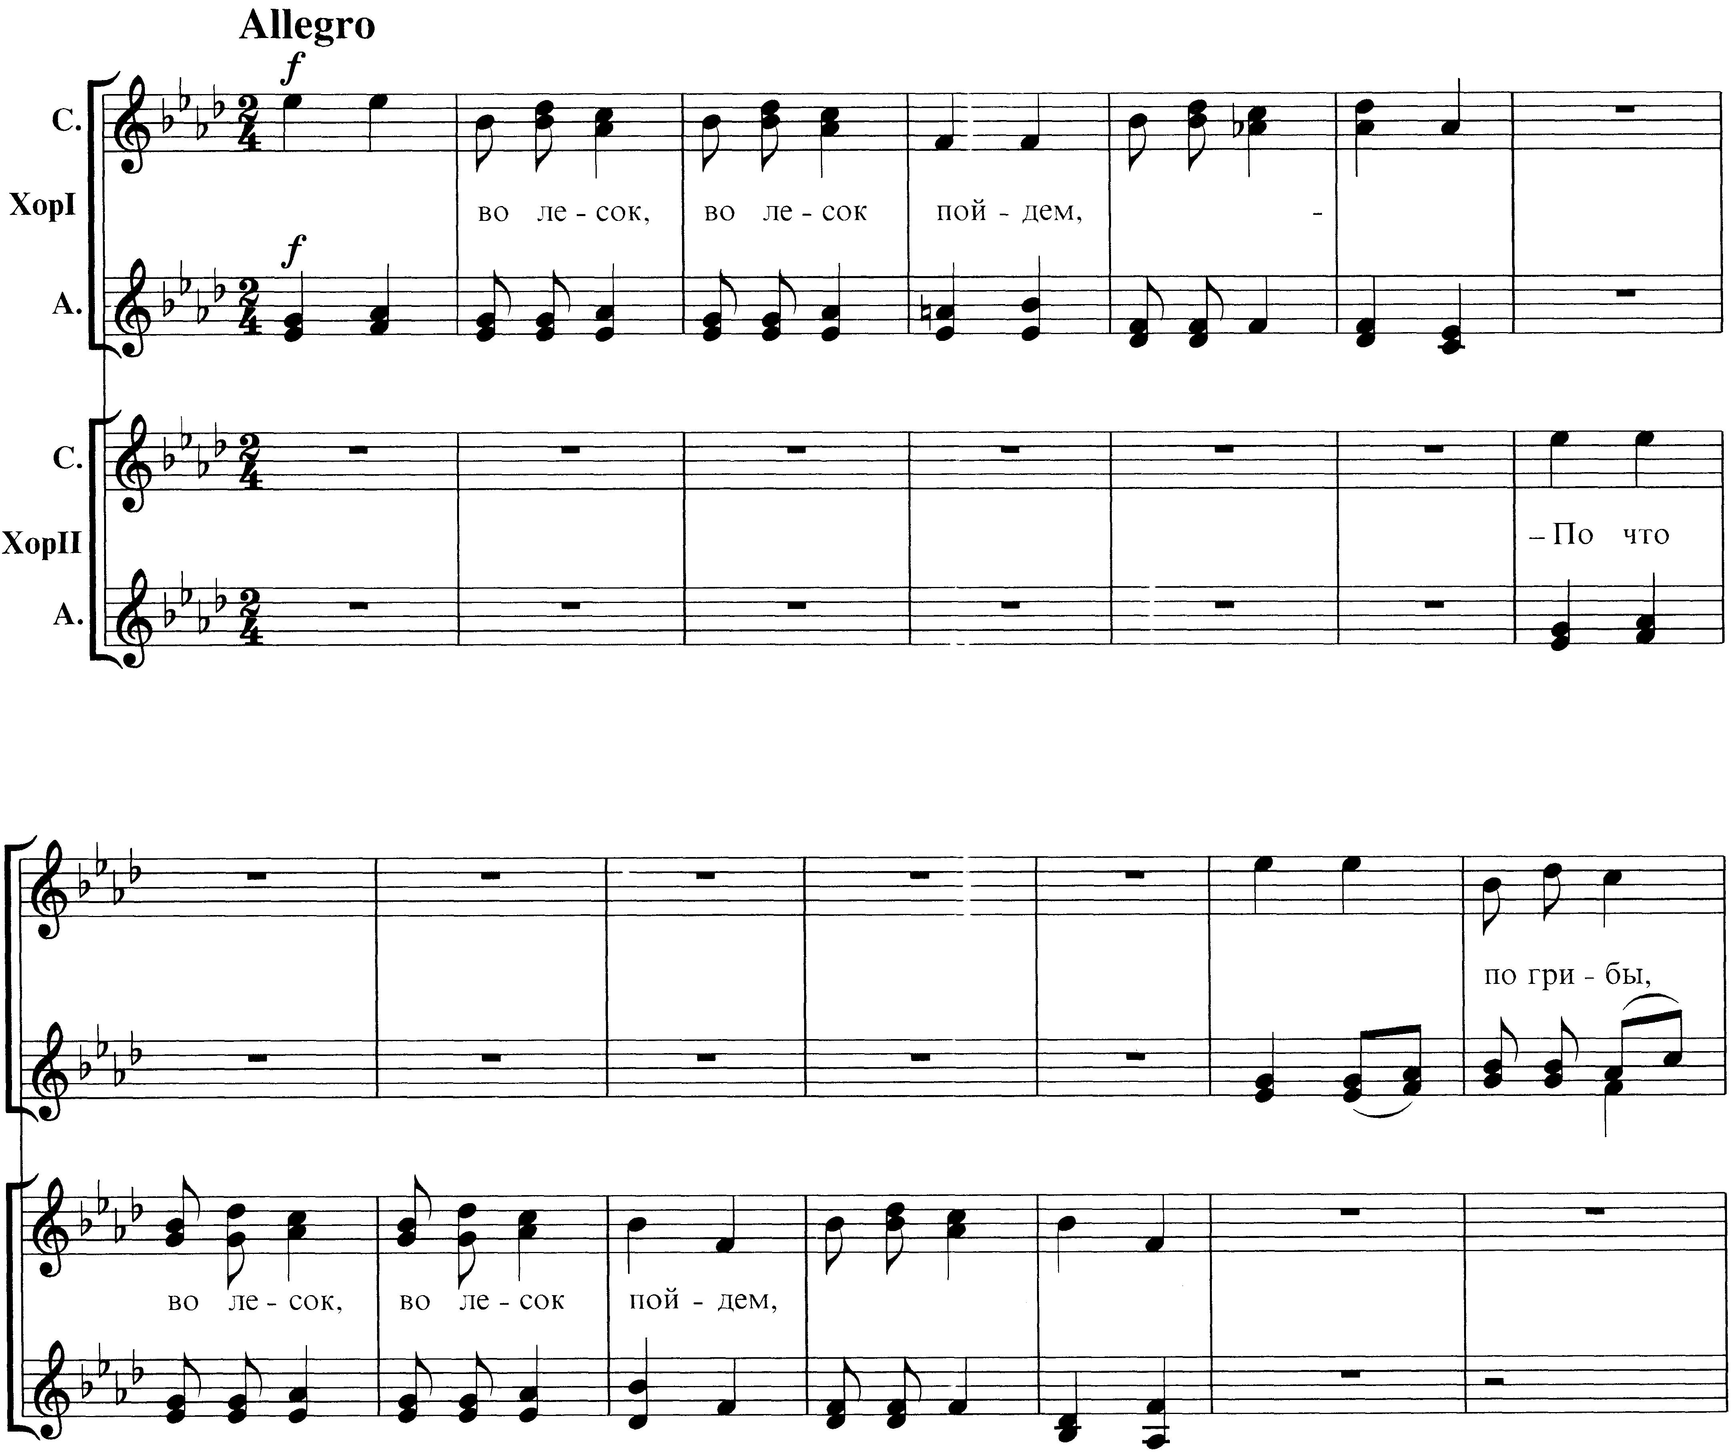

Пой – дём по - дру жень-ки!

Пой – дём

по – дру - жень-ки!

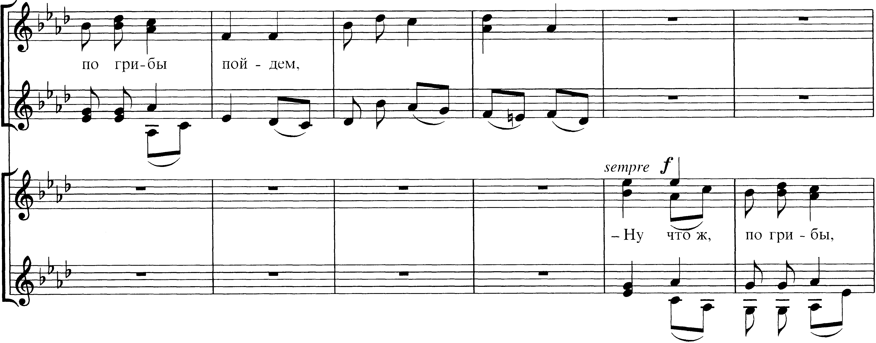

ро - ди - мы - е!

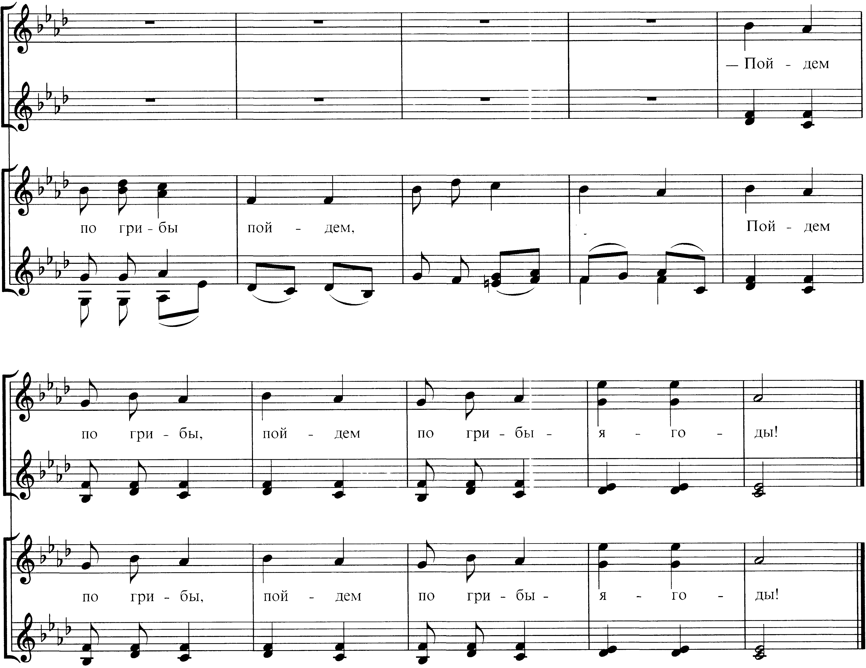

ро - ди - мы - е!

РУССКАЯ ПЕСНЯ
из «Детского альбома»
слова В.Лунина и Е.Копыловой музыка П.И.Чайковского
переложение для хора А.Кожевникова

по - дру - жень – ки!

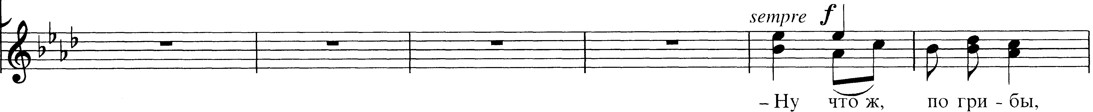

ро - ди - мы - е!

